Делегация ветеранов Любанского района на торжественном мероприятии, посвященном 35летию Минской областной организации ветеранов в г.Копыль.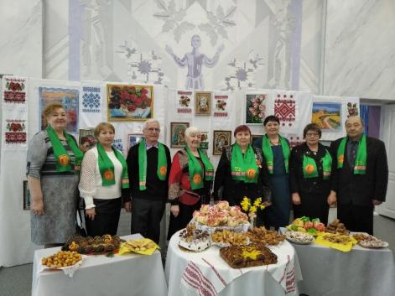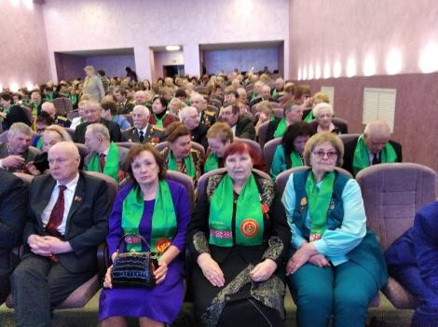

Посещение выставки в музее «Геноцид в годы войны на территории Любанского района»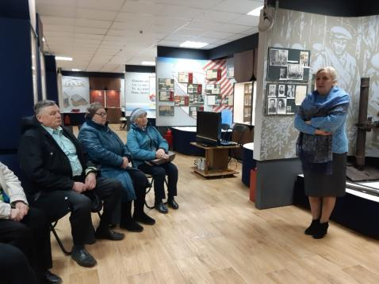 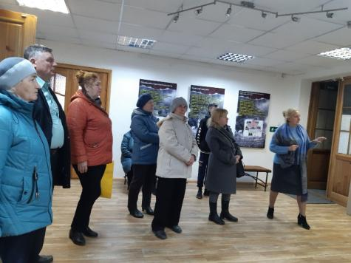

Участие в субботнике. Высадка деревьев на аллее в парке совместно с объединением профсоюзов.

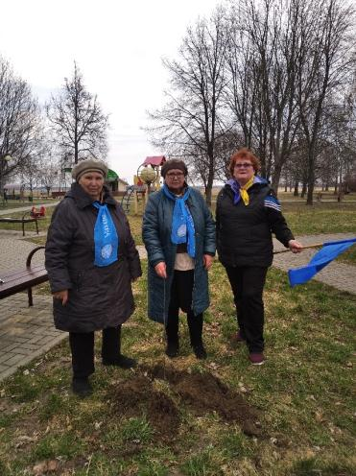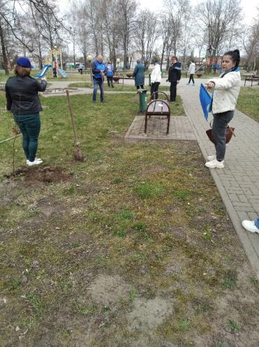

Участие в районном празднике «Празднуем пасху»

вокальной группы «Задоринка» 24.04.

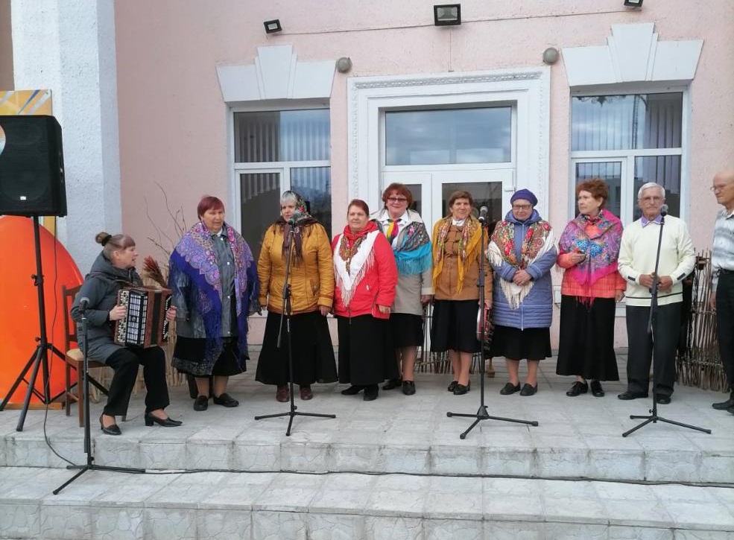

Участие в мероприятии «История праздника «Пасхи» 25.04. 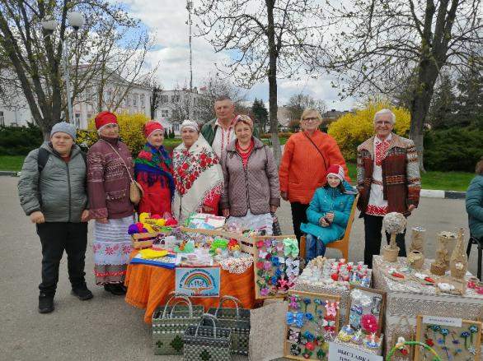 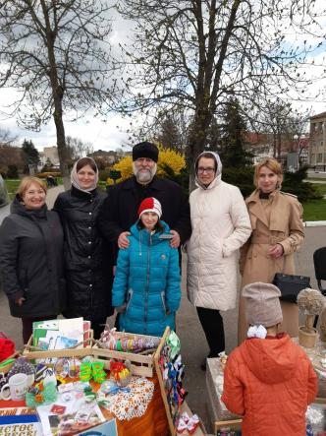

Фестиваль военной песни в г.Жодино.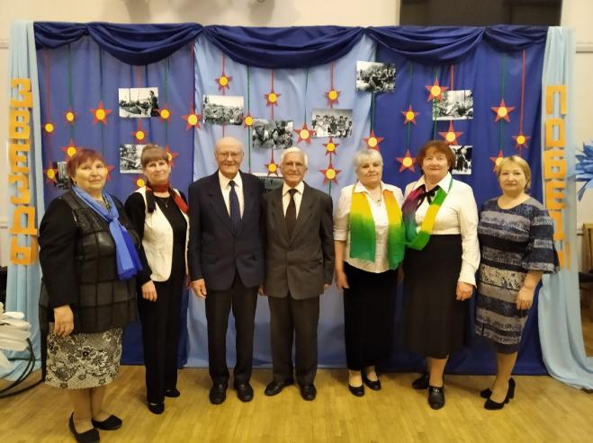

Урок в СШ №3 г.Любань.

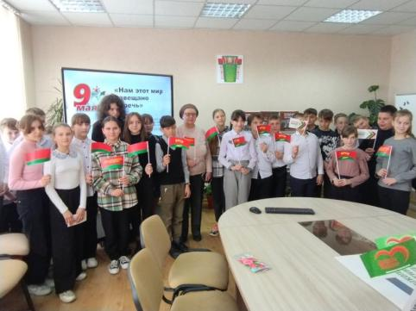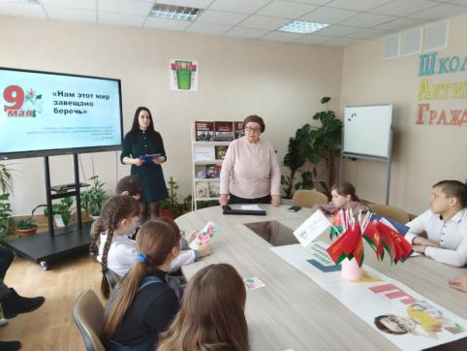

Фотозона в парке 9 Мая «Партизанский привал»

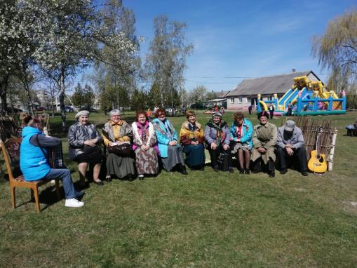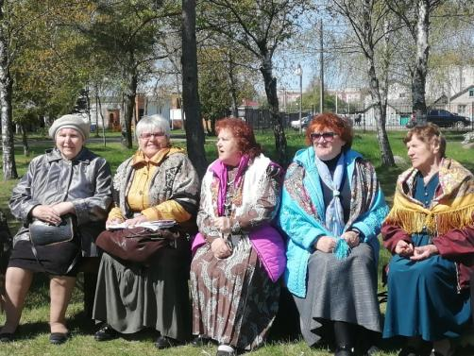

Поздравление ветеранов с 9 Мая

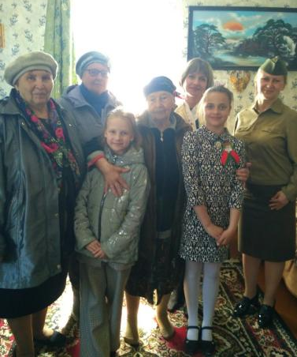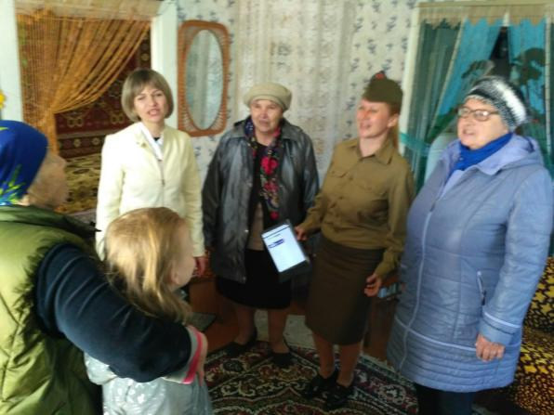

Клуб ветеран.
